Mairie de Mirebeau
1 Place de la République

86110 MIREBEAU
Tel : 06.33.71.88.72
Mail : troglo86@gmail.com
http://www.facebook.com/LesTroglodytes

Le lundi 29 juin 2020

OBJET : FOIRE AUX ROCOCOS 2020

Madame, Monsieur,
Vous souhaitez participer à notre évènement « La Foire au ROCOCOS » organisée par l’Association « Les Troglodytes » de Mirebeau, et nous vous en remercions.

Cette année, la manifestation aura lieu le :
Dimanche 27 Septembre 2020
(Le 4ème dimanche du mois de septembre).

Veuillez nous retourner dûment rempli le bulletin d’inscription ci-joint. N’oubliez pas de nous indiquer vos conditions particulières s’il y a lieu.

Pour toute information complémentaire, vous pouvez contacter :

M. Terrasson au 06 33 71 88 72

Veuillez recevoir, Madame, Monsieur, l’expression de nos sincères salutations.

Pour les Troglodytes,
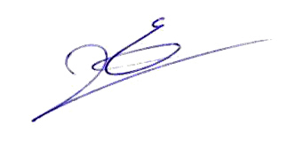
Le Président
Eric Terrasson

